Liiklusvälise teabevahendi riigitee kaitsevööndisse paigaldamise nõusoleku taotlus

Taotleja (ettevõtte, füüsilise isiku) nimi, aadress, telefoni number, e-post:

Kaamos Ehitus OÜ

Registri- või isikukood: 11100288

e-mail : info@kaamos.ee / tel. 6630300

Liiklusvälise teabevahendi (edaspidi – teabevahend) taotletav paigalduskoht:

Tee nimi: Tallinna–Tartu–Võru–Luhamaa tee 6,5 km
L-EST asukoht: X 6584195.36 Y 546896.10

Teabevahendi eksponeerimise aeg alates 25.11.2024 kuni 01.12.2025

Muu informatsioon (Teabevahendi sisukirjeldus, mõõtmed jms)
Reklaam 1. Ehitusinfo tahvel
Reklaamikandja tüüp: mobiilne
Kandekonstruktsioon: metall
Mis tüüpi on reklaampind?: Ühepoolne tasapinnaline reklaam
Reklaamipinna laius (m): 2.50
Reklaamipinna kõrgus (m): 4.50
Reklaamipinna pindala (m²): 12.0

Reklaam 2. Ehitusettevõtte reklaam
Reklaamikandja tüüp: mobiilne
Kandekonstruktsioon: bänner ehitusaial 5 tk.
Mis tüüpi on reklaampind?: Ühepoolne tasapinnaline reklaam
Reklaamipinna laius (m): 3,0 m
Reklaamipinna kõrgus (m): 1,5 m2
Reklaamipinna pindala (m²): 4,5 m2

Eskiis: Reklaam 1
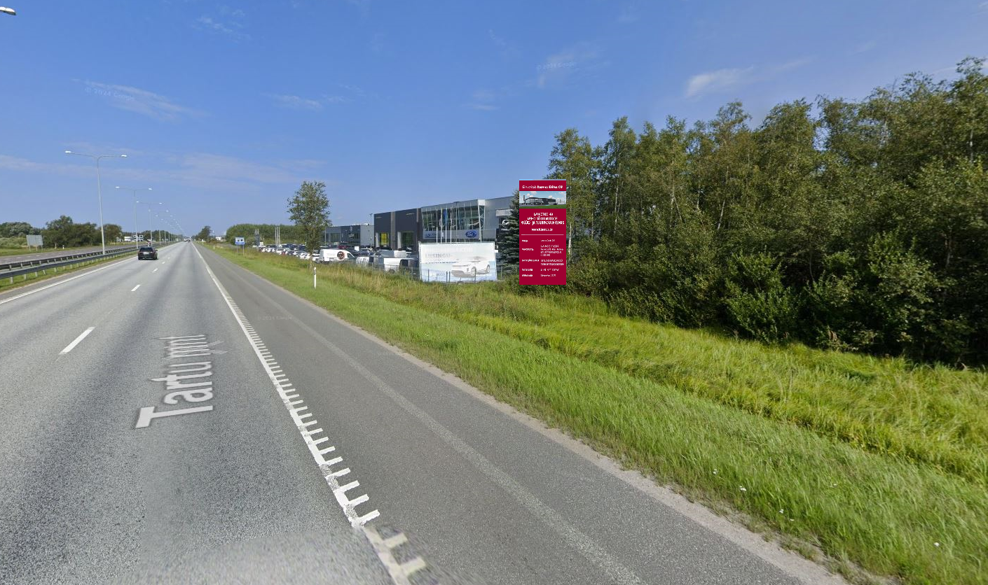

Eskiis: Reklaam 2
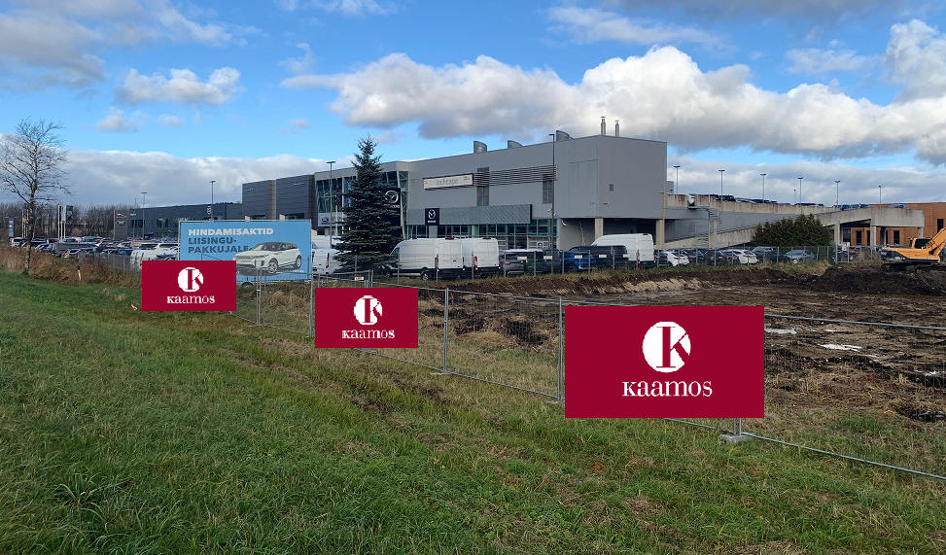

Asendiplaan

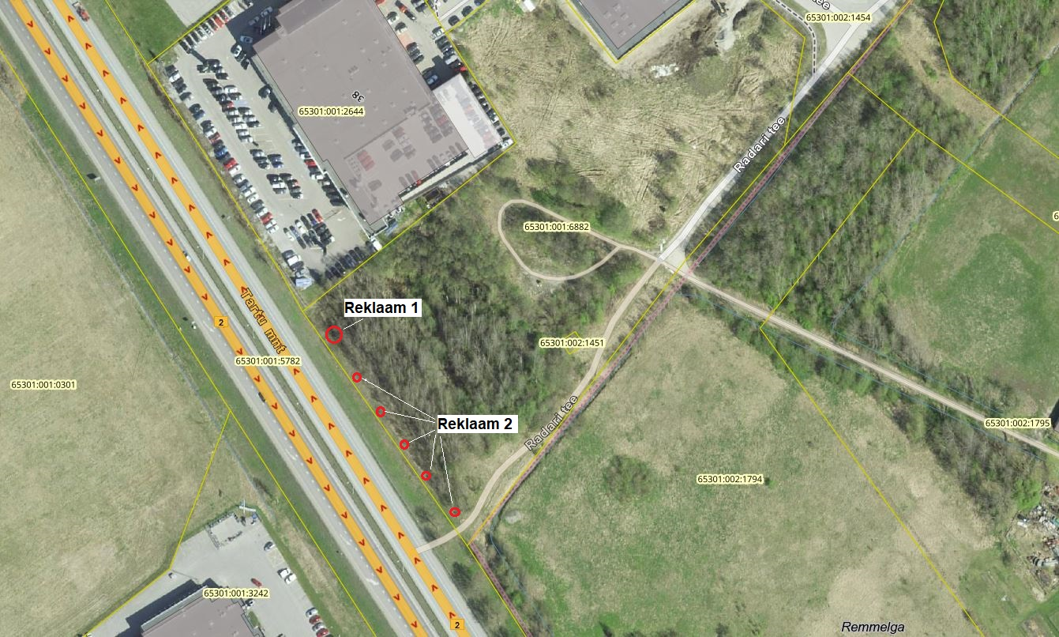

Taotleja: Tambet Asi /Kaamos Group OÜ ……………… 14. 11. 2024 a.
(nimi, allkiri)

Märkused:

Loa saamiseks tuleb taotlusele lisada teabevahendi värviline kujundus ja teabevahendi asukohaskeem.
Nõusoleku taotluse menetlemisel eeldatakse, et taotlejal on olemas teekaitsevööndi maaomaniku nõusolek.
Paigaldamiseks peab loa taotlejal olema maaomaniku luba.

